Mars 2021



Nouveautés de la version 3.18.1



# Préambule

Les SDIS concernés par les anomalies contenant le mot clé « Oracle » sont, par ordre alphabétique : le SDIS 68, le SDIS 78 et le SDMIS (SDIS 69). Ces SDIS ne sont pas concernés par les anomalies contenant le mot clé « MySQL ».

Les autres SDIS ne sont pas concernés par les anomalies « Oracle » mais sont concernés par les anomalies contenant le mot clé « MySQL ».

Les SDIS concernés par les anomalies « GPEC » sont, par ordre alphabétique : le SDIS 44 et le SDIS 86. Les autres SDIS ne sont pas concernés par les anomalies « GPEC ».

La version 3.XX et la version correspondante SD-2.XX ne sont plus théoriquement identique.

**Les versions SD-2.XX ne font plus l’objet d’une livraison systématique.**

Les corrections et évolutions stipulées dans ce document ne concernent pas la version SD-2.XX, uniquement la version 3.XX.

# [Evolutions]

[Général]

## EG01 : Les écrans harmonisés ayant une référence à une fiche agent proposeront dorénavant une sélection en suggestion plutôt qu'en liste déroulante, ceci devrait notamment améliorer significativement le délai d'affichage de l'écran "GRH > Livrets Individuels > Détails des Livrets > Civilités" pour les utilisateurs ayant visu sur le bloc "Enfants" qui peuvent être associés avec un matricule agent interne (enfant faisant parti de la collectivité)

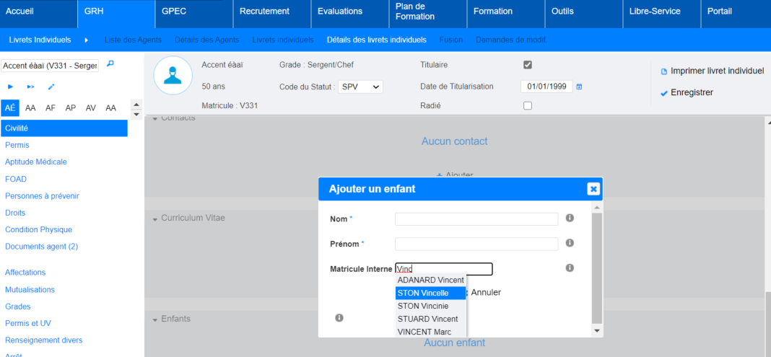

[GRH]

## ER01 : Nouvelle mise en page et conversion en PDF de l'export pour l'écran "GRH > Livrets Individuels > Détails des livrets individuels > Condition Physique"

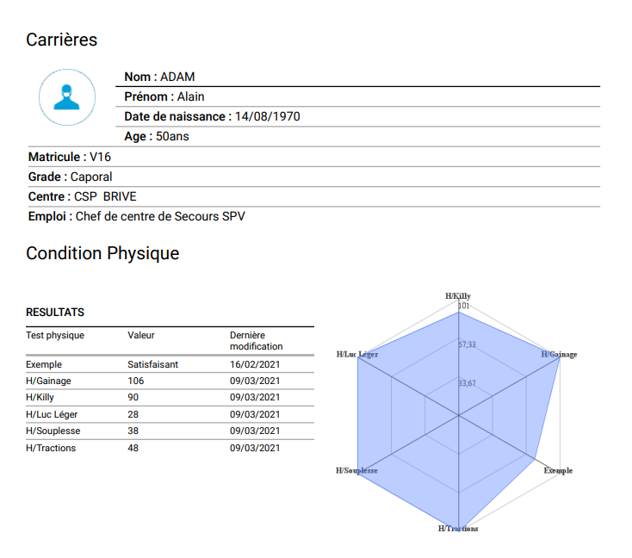

## ER02 : Ajout d'un champ "ORDRE" dans la table "FMA" qui permet de définir l'ordre d'affichage des séquences dans l'écran "GRH > Etats des Formations > FMPA suivies > Restantes à valider". La valeur de l'ordre se définit dans l'écran "Formation > FMA > Séquences FMA"

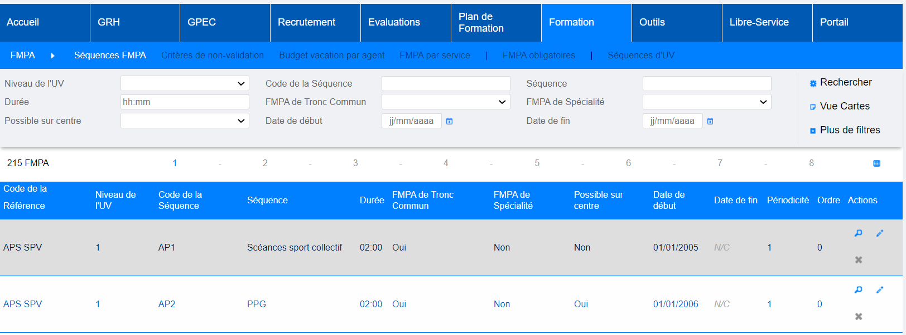

Ce champ d’ordre n’a actuellement d’impact que sur l’écran ci-dessous.

Affichage de l’écran « FMPA Suivies » avec le filtre « Progression » :

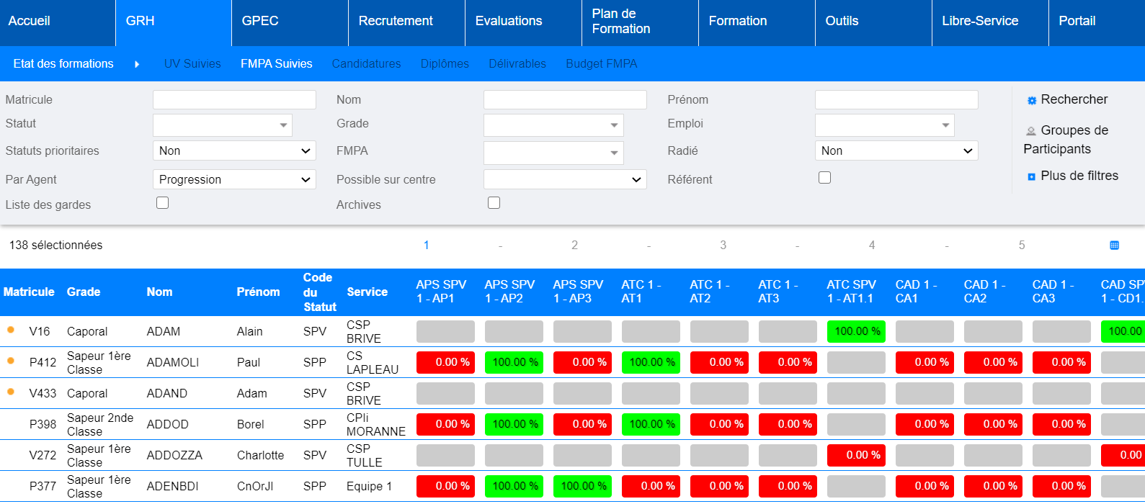

## ER03 : Dans l'écran "GRH > Etats des Formations > FMPA suivies > Restantes à valider", les FMPA qui ne sont pas concernées par un agent ne sont pas affichées

Voir capture ER02.

## ER04 : Ajout du filtre "Statuts prioritaires" dans l'écran "GRH > Listes de contrôle > Formation des Caporaux"

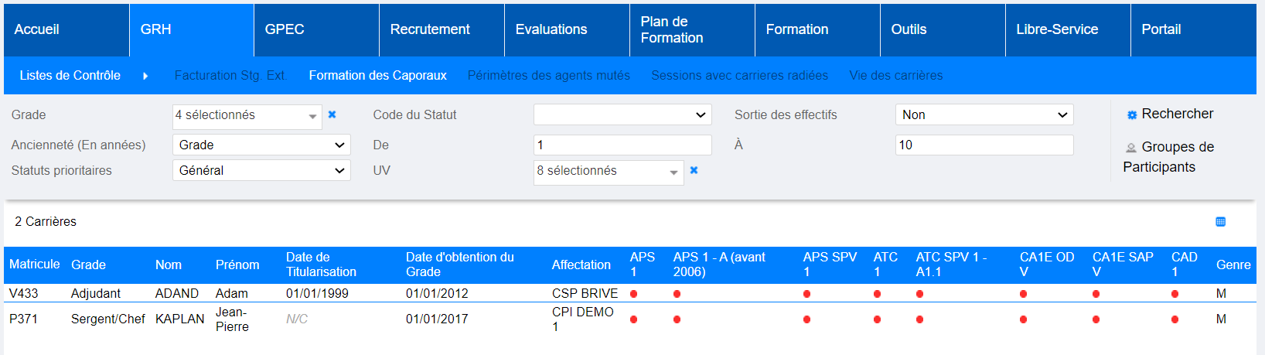

[Conventions Dispo SDIS-Employeur]

## ED01 : Les conventions admettront dorénavant deux types et régimes pour une même convention - une convention ayant deux types apparaitra en double dans l'écran "GRH > Indemnités > Conventions" - les champs "second type" et "second régime" ne seront pas interfacés dans l'interface XML entrante car dédiés au module "Convention"

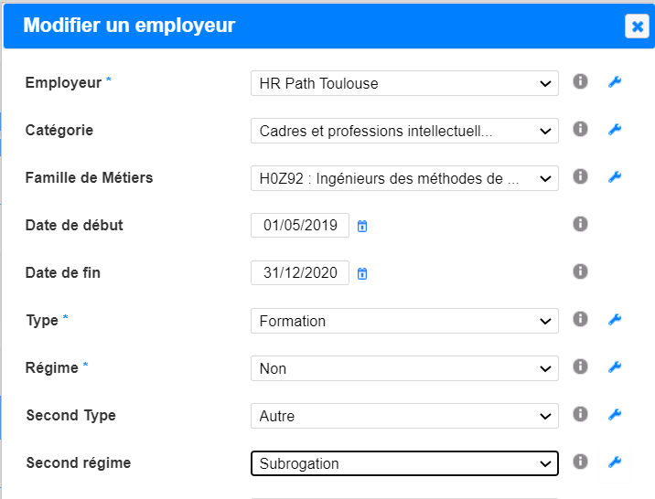

## ED02 : Dans les écrans "GRH > Administration > Indemnités > Partenaires" et "GRH > Conventions > Partenariats", le module permettra également dorénavant de suivre des conventions de partenariats avec des entités différentes des employeurs (ex : crèches, périscolaire, ...) et d'attacher des agents et enfants à ces partenariats

L’accès au module se fait par un nouveau bloc « Convention » du menu « GRH » :

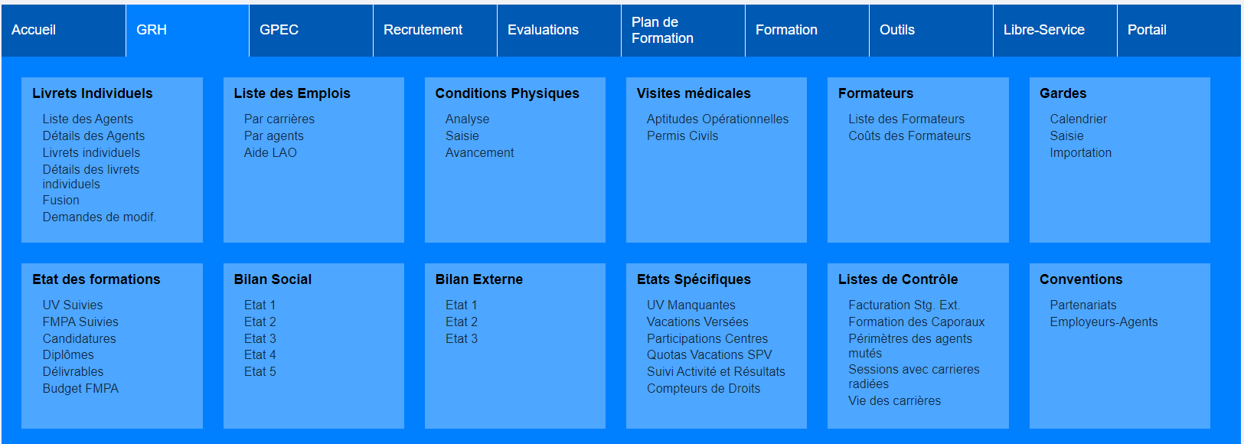

L’écran « GRH > Indemnité > Partenariats » permet de gérer les partenariats établis entre les différentes parties prenantes :

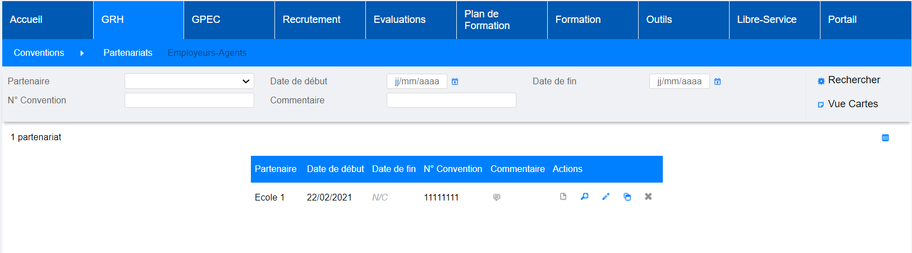

L’accès par la loupe redirigera sur un écran de détail du partenariat sélectionné, ainsi plusieurs informations complémentaires pourront être renseignées :

* Suivis : permet d'effectuer un suivi à l'aide des typologies créées dans l'écran "GRH > Administration > Indemnités > Types de suivis" ;
* Agents concernés : ajout des agents concernés par le partenariat ;
* Enfants concernés : ajout des enfants des agents concernés par le partenariat ;
* Pièce jointe : permet d'ajouter des pièce jointes au partenariat.

Le paramétrage devra être effectué dans l’écran « GRH > Administration > Indemnité > Partenaires » et « GRH > Administration > Indemnité > Types de suivis »

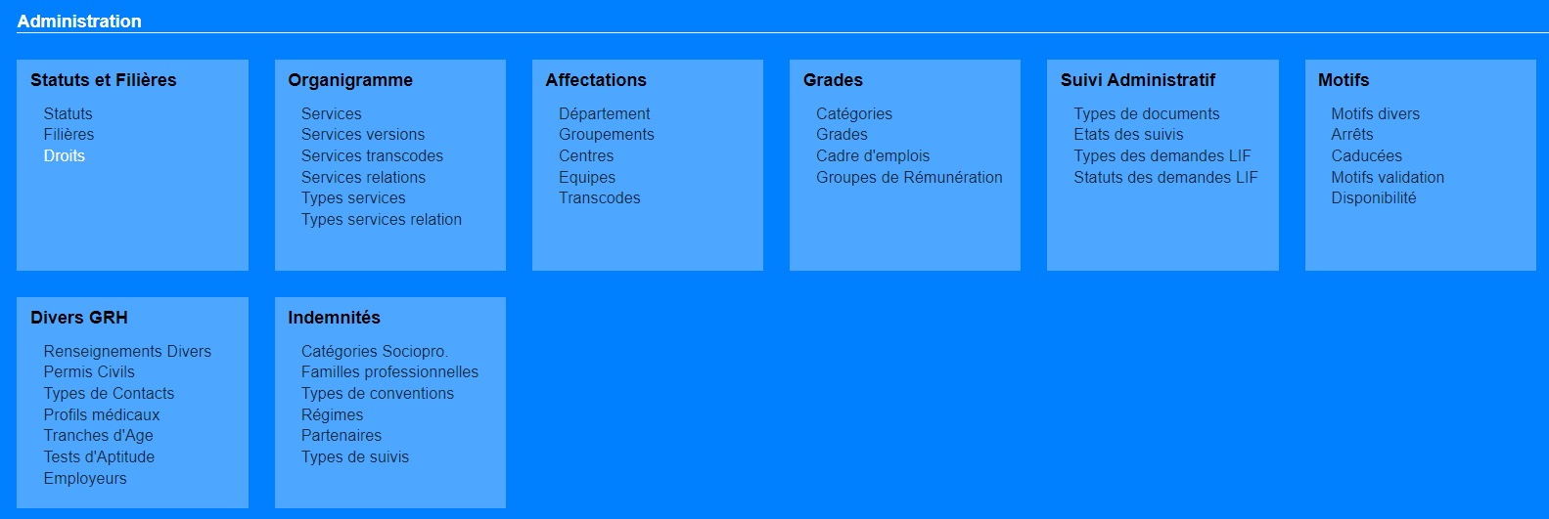

[Formation]

## EF01 : Lors de l'insertion d'une pièce jointe "attachée aux convocations" dans l'écran "Formation > Stages > Détails des Stages", le nom saisi pour la pièce jointe sera le nom de la pièce jointe dans le courriel de la convocation

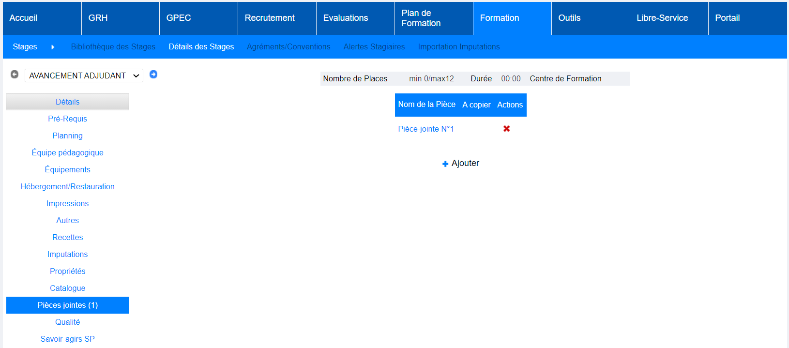

## EF02 : Ajout d'un paramètre "Libre-service - Centre mutualisé" qui permet d'afficher les mutualisations (OUI, par défaut) dans le champ service lorsqu'un agent postule dans l'écran "Libre-service > Candidatures > Stagiaire" en plus des affectations, ou uniquement les affectations (NON)

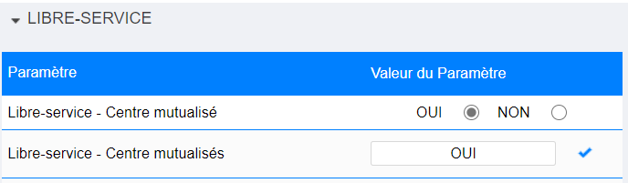

Affichage dans le Libre-Service :

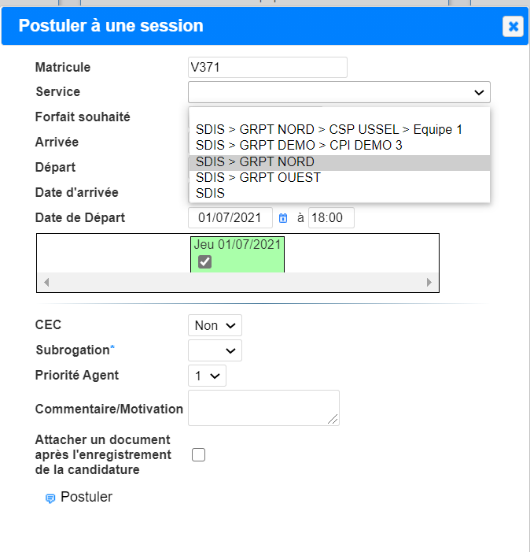

## EF03 : L'écran "Formation> Sessions > Détail des Sessions > Validation UV" affichera dorénavant l'état de la dernière validation de l'UV avant la session courante d'un agent en surbrillance

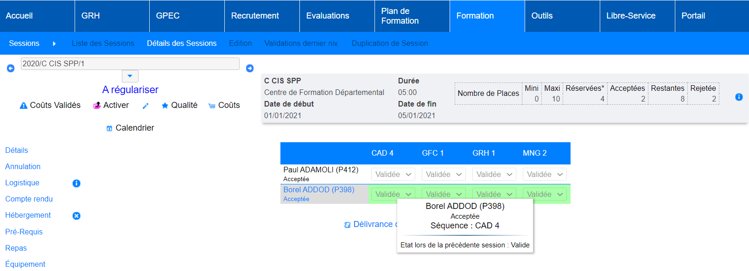

## EF04 : L'écran "Formation > Logistique > Aujourd'hui" affiche dorénavant le nombre de sessions, de stagiaires et de formateurs avec la répartition par lieu de formation

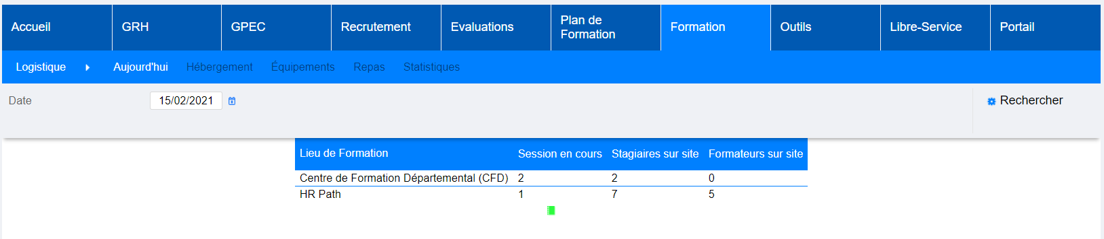

## EF05 : L'écran "Formation > Gestion des FMPA > Enregistrement des FMPA réalisées > Ajouter" permet dorénavant de remplir automatiquement le champ "service" en reprenant la valeur du champ "service" de l'écran "Formation > Gestion des FMPA > Enregistrement des FMPA réalisées"

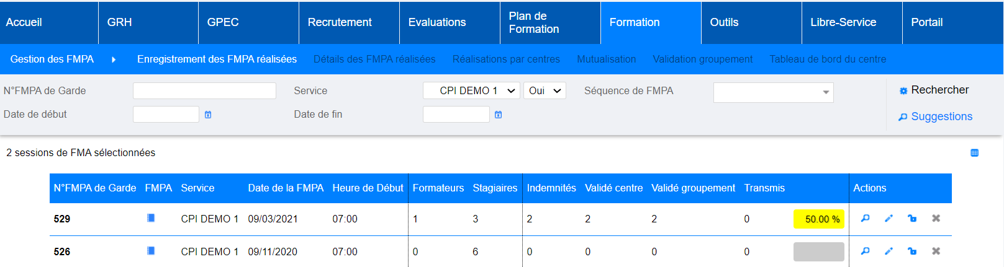

Dans l’écran de création :

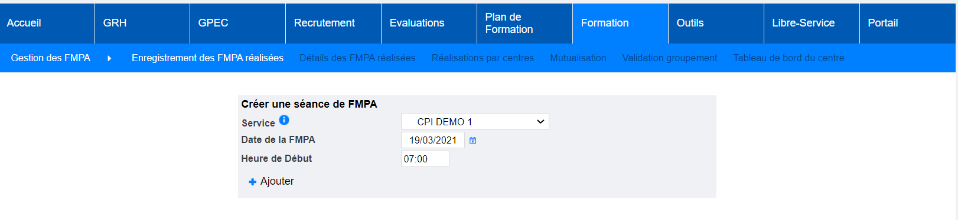

## EF06 : Dans l'écran "Libre-Service > Stagiaire", une icône d'alerte est affichée à côté du bouton "Postuler" si l'agent à déjà validé le contenu de la session. Un message de détail s'affiche au survol de cette icône.

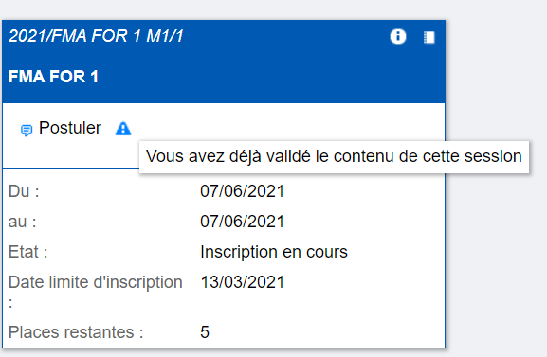

## EF07 : Mise à jour de la feuille d'émargement avec le paramètre "Feuille de présence - Modèle" sur la valeur "-" (modèle standard)

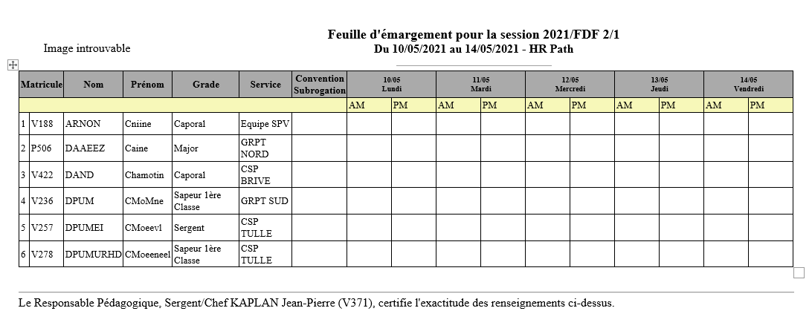

La colonne « Convention Subrogation » a été ajoutée au modèle.

Le logo de chaque SDIS sera affiché en lieu et place de la mention « image introuvable ».

## EF08 : Les écrans "Libre-service > Demandes de formations", "Livret Individuels > Détails des agents et Détails des livrets individuels > Besoins individuels" afficheront désormais un affichage de l'historique des demandes en cartes

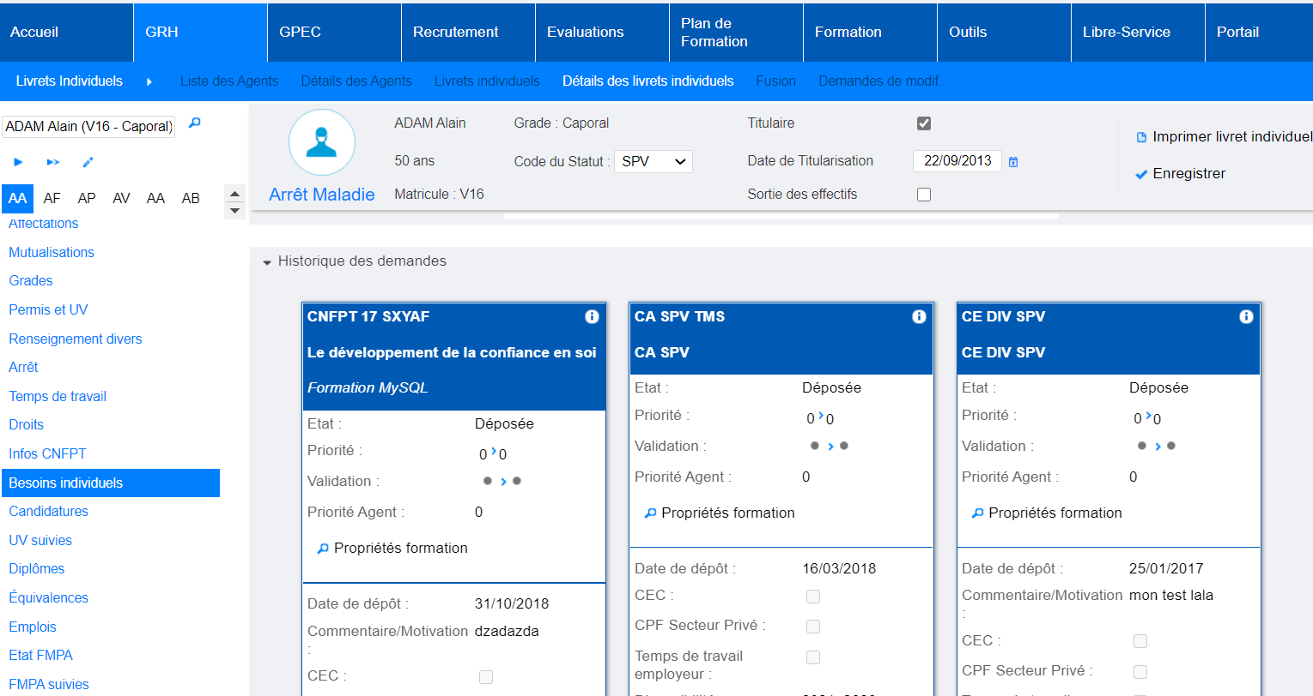

## EF09 : Le pré-cochage/décochage (3.18-EF11B) des jours de segmentation, en fonction des jours/heures renseignés au moment de l'inscription, tiendra dorénavant compte également des périodes d'animation sur plusieurs jours (périodes d'animation des formateurs non segmentées)

Exemple de périodes d’interventions d’un formateur, n’intervenant pas sur le 5 et 6 Septembre :

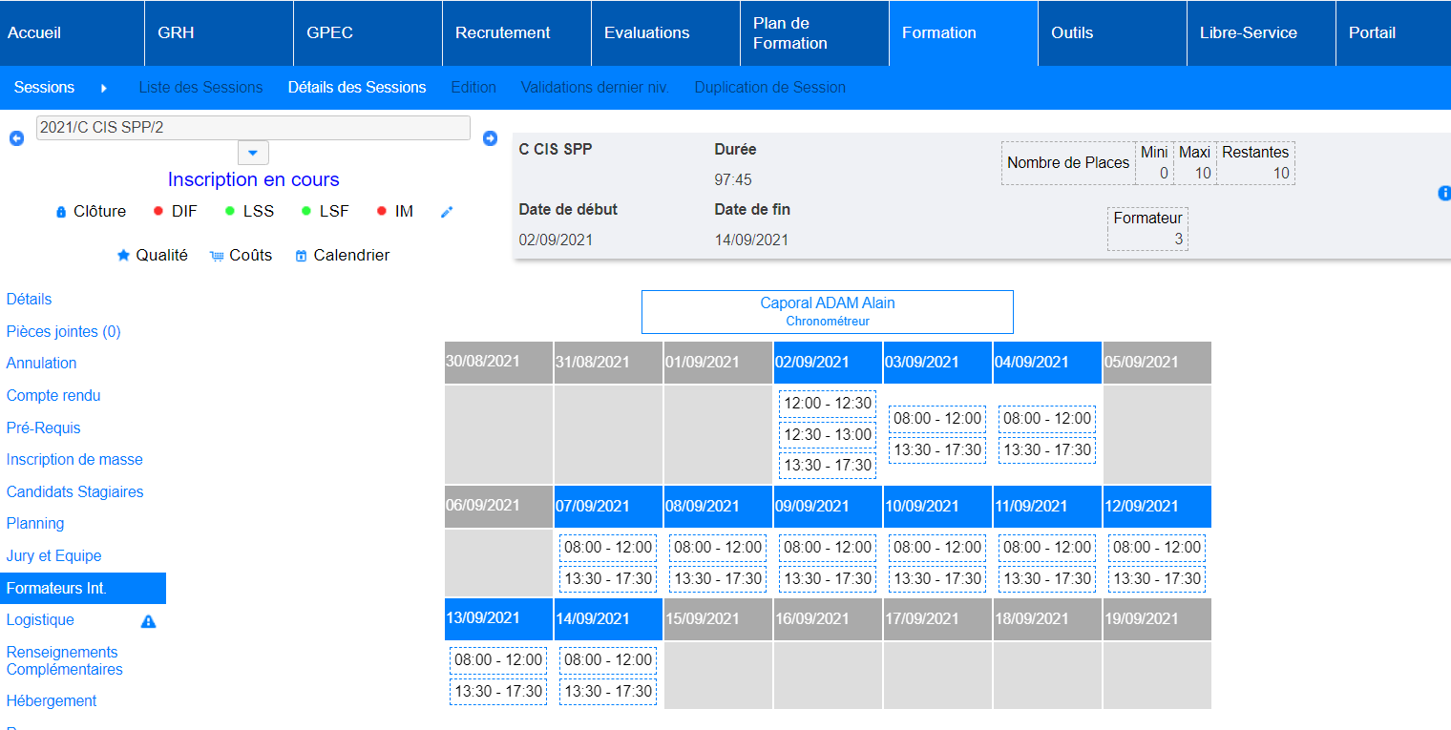

Les jours de segmentation de l’onglet logistique sont désormais basés sur les périodes d’intervention :

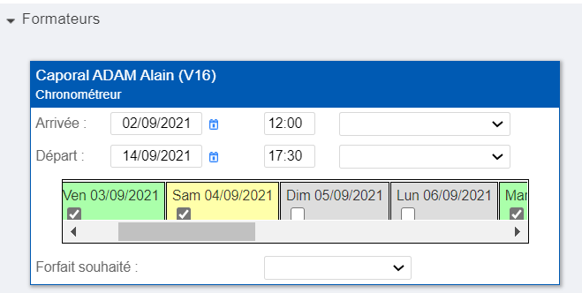

## EF10 : L'export Excel des écrans "Formation > Sessions > liste des sessions" et "Formation > Coûts des sessions > Bilan Financier" affichera dorénavant la durée de la session

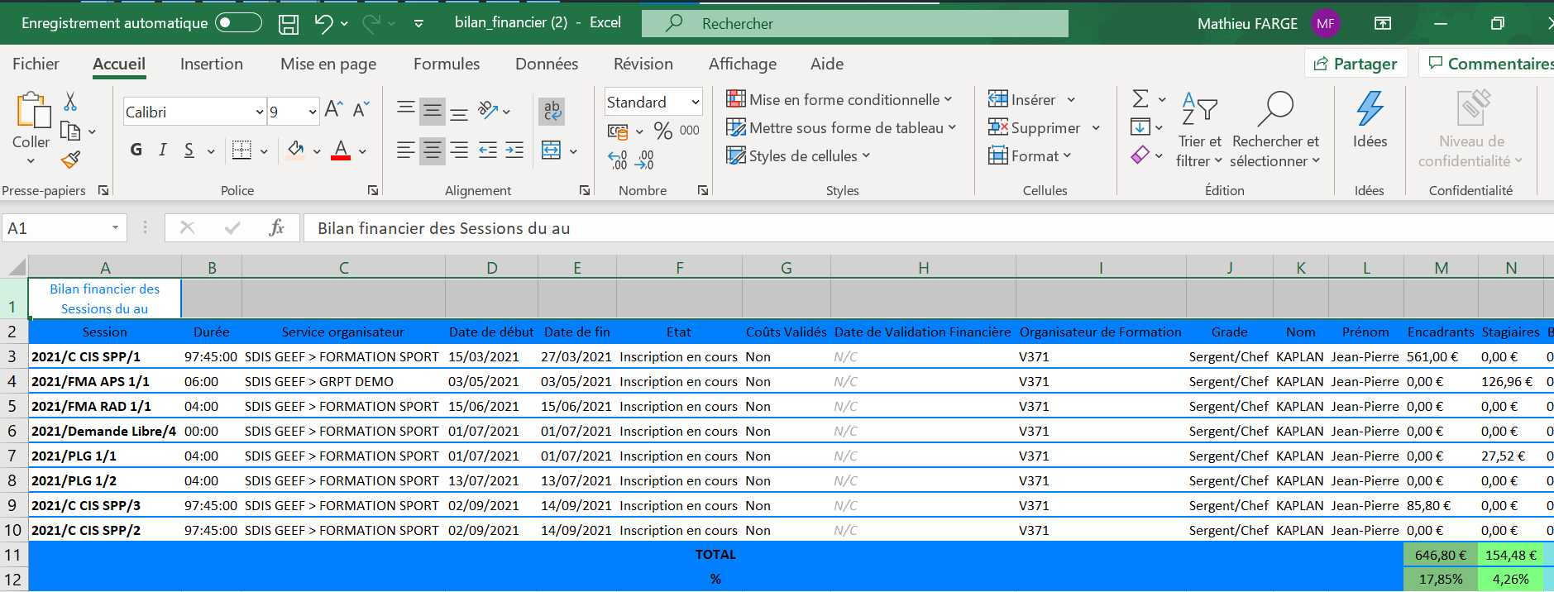

## EF11A : Dans l'écran "Formation>Candidatures>Formateurs" le filtre "Etat" est maintenant appliqué par défaut avec la valeur "En attente"

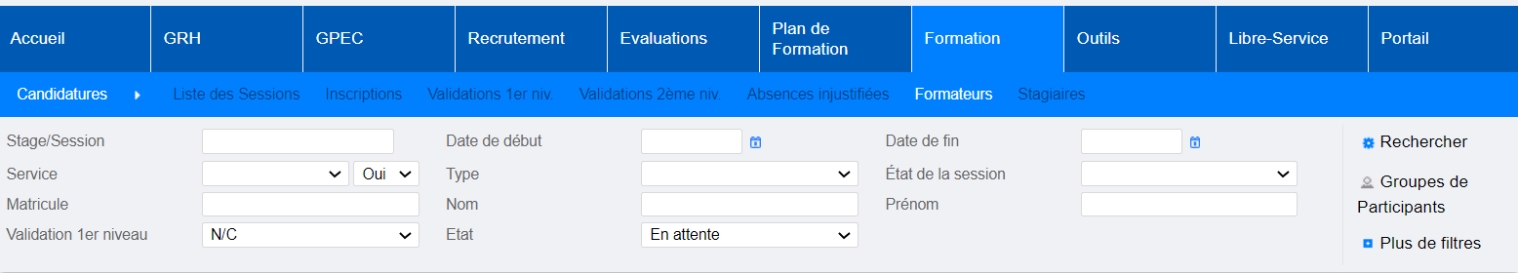

## EF11B : Dans l'écran "Formation>Candidatures>Formateurs" le filtre "Validation XXX niveau" est maintenant appliqué par défaut avec la valeur "N/C". Le niveau de validation appliqué par défaut dépend des droits du profil connecté et donc du niveau qu'il doit valider.



## EF12 : Le bouton "Propriétés formation" Dans l'écran "Formation > Sessions > Détails des Sessions" possède maintenant un compteur pour indiquer le nombre de propriétés (à l'instar du bouton "Pièces jointes")

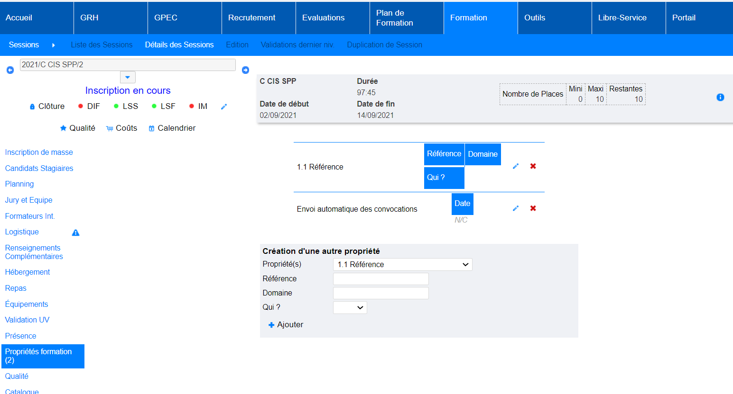

## EF13 : Pour les écrans "Libre-service > Postuler aux formations > Stagiaire " et "Libre-service > Postuler aux formations > Formateur ", des alertes sont levées lorsque l'agent postule à deux sessions aux mêmes dates, où ayant le même contenu (la couleur des dates de session change et une indication au survol donne la raison de l'alerte)

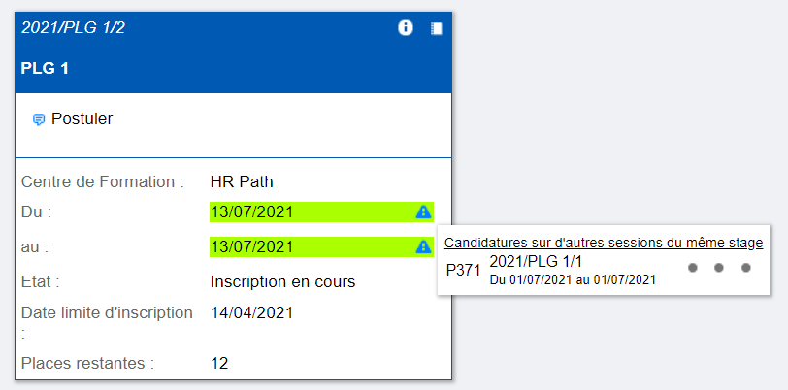

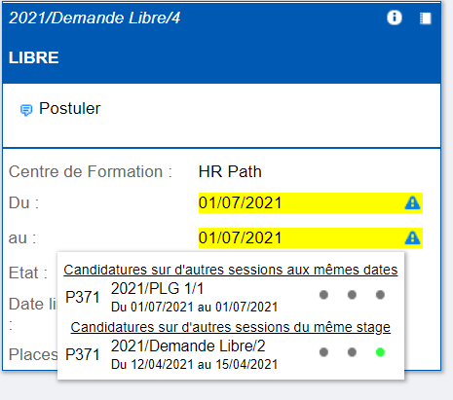

## [Correction]

[GRH]

## CR01 : Correction de l'export Excel/Calc de l'écran "GRH > Etats spécifiques > Compteurs de droits" pour ne plus tenir compte de la pagination

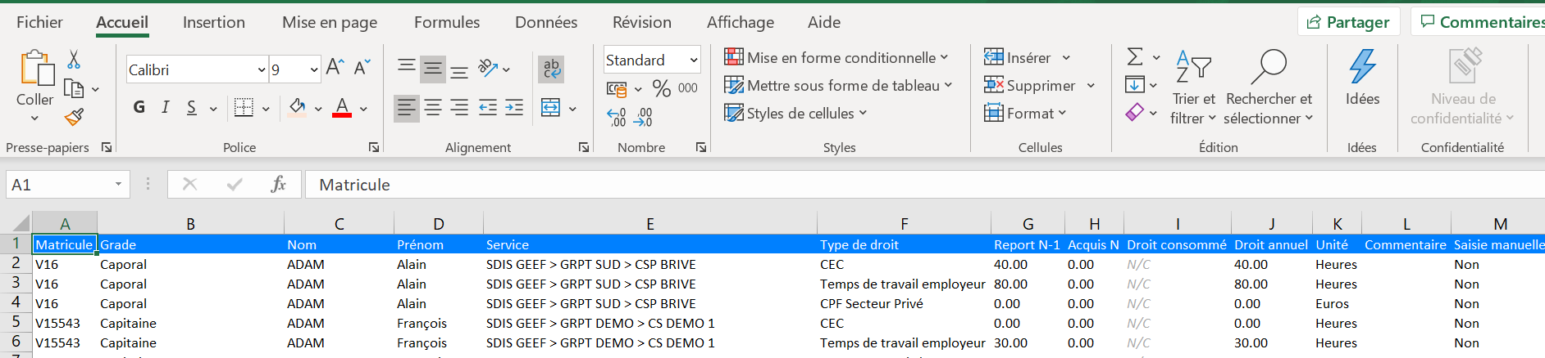

## CF01 : Lors de l'ajout d'un formateur sans grade, la valeur par défaut du taux horaire sera dorénavant affectée à l'agent dans l'écran "Formation > Coûts de sessions > Coûts des Sessions > Formateurs"

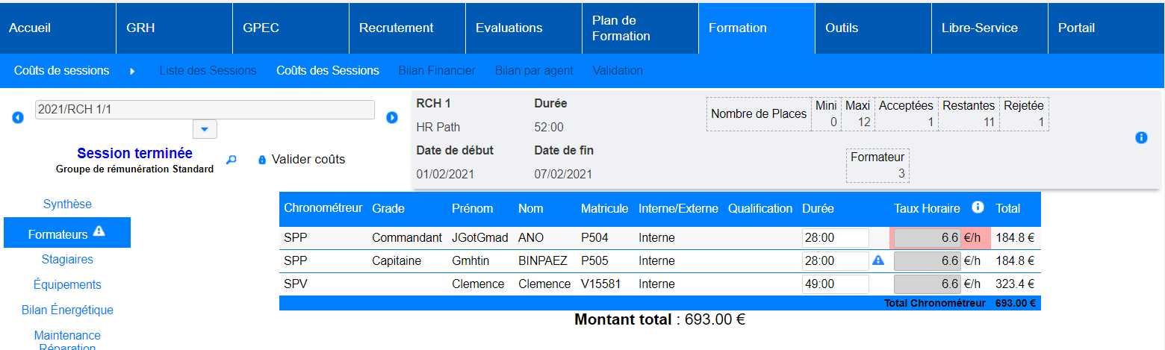

Dans l’écran de paramétrage des taux :

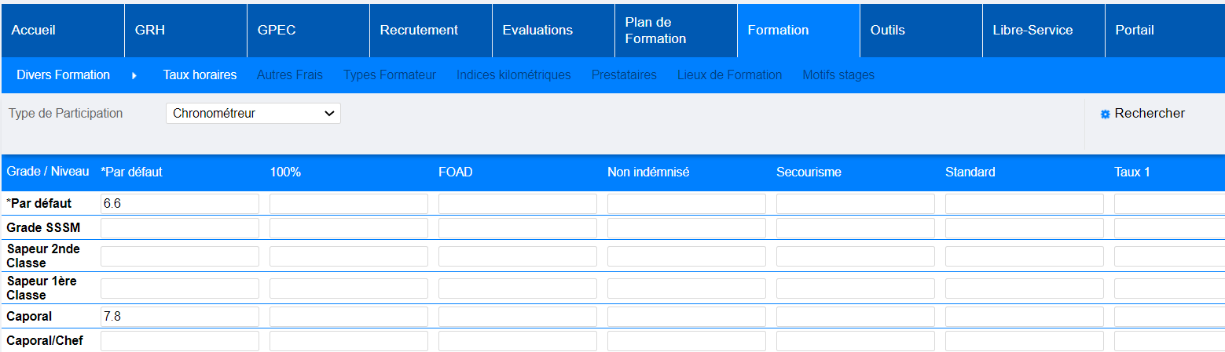

## CF02 : Correction d'une incompatibilité potentielle avec une base Oracle de l'écran "Formation > Sessions > Détails > Logistique" pour l'affichage des formateurs

Poin technique – Pas d’illustration possible

[Outils]

## CO01 : L'extracteur de données Eksaé radiera dorénavant des agents en fonction du motif de leur dossier courant et interprétera les dossiers JSP pour le modèle de données "07"

Poin technique – Pas d’illustration possible

## CO02 : Correction du publipostage des informations du stagiaire sur les courriers libres avec une base Oracle

Poin technique – Pas d’illustration possible

## CO03 : L'interface entrante XML du personnel ("agents/carrières") devrait dorénavant ne pas enregistrer des mises à jour des affectations des agents en cas de non-changement de motif de fin (correction du 3.18-EO02)

Poin technique – Pas d’illustration possible